السؤال 1
من أنواع البيانات المستخدمة في قواعد البيانات, وتستخدم لوضع قيم منطقية إما صح أو خطأ وتظهر بشكل خانة خيار :
رقم Number
نص Text
نعم/ لا Yes/No
معالج البحث Lookup Wizard
1.5 النقاط
السؤال 2
من مكونات قواعد البيانات الجداول حيث تتكون من صفوف وأعمدة وتسمى الأعمدة بـ:
بيانات أفقية
بيانات عمودية
السجلات
الحقول
1.5 النقاط
السؤال 3
من خصائص الحقول عبارة عن قيمة مبدئية تظهر بالحقل في ورقة البيانات وقابلة للتعديل من قبل المستخدم:
مطلوبRequired
قاعدة التحقق من الصحةValidation Rule
مفهرسIndexed
القيمة الافتراضيةDefault Value
1.5 النقاط
السؤال 4
عند تغيير حجم الحقل لاسم الطالبة إلى 50 فهذا يؤدي إلى السماح بإدخال:
50 حرف إجبارياً
50 حرف كحد أقصى
50 حرف أو أكثر
حروف يتراوح عددها بين 50 و 255
1.5 النقاط
السؤال 5
عند كتابة اسم الملف في مربع اسم الملف File name فإن برمجية أكسس تضيف الامتداد التالي:
accessdb
accessdata
accessdoc
accdb
1.5 النقاط
السؤال 6
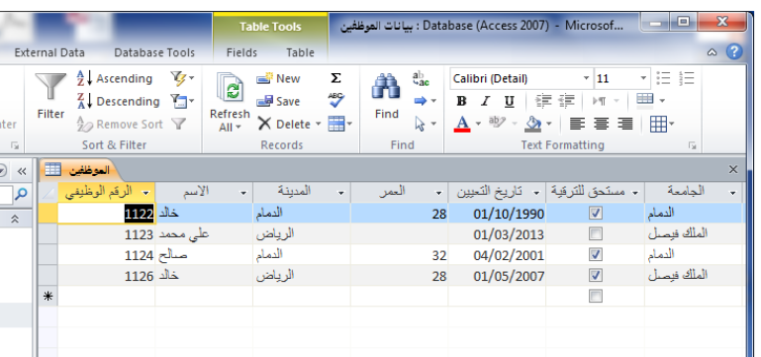
اسم قاعدة البيانات الحالية هو :
بيانات الموظفبن
المكتب
الموظفين
الخدمات
1.5 النقاط
السؤال 7
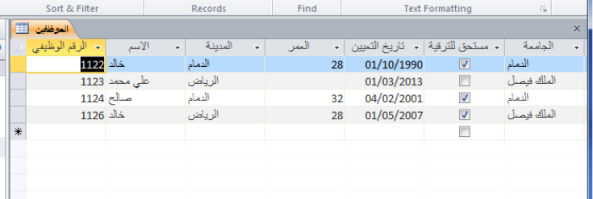
عدد الأعمدة في الجدول التالي هو:
6
7
5
4
1.5 النقاط
السؤال 8
من المهام التي نستطيع عملها على الجداول وهي في طريقة عرض ورقة البيانات فقط، ولا يمكن عملها في طريقة عرض التصميم :
إضافة سجل جديد
تعيين نوع البيانات
إعادة تسمية حقل
إضافة حقل جديد
1.5 النقاط
السؤال 9
عند إنشاء الجدول يضيف أكسس حقل مفتاح أساسي يسمى المعرف ID ولكن لا يمكننا تعديل أو إدخال قيمة على هذا الحقل وذلك لأن نوع بياناته
رقم
نص
نعم / لا
ترقيم تلقائي
1.5 النقاط
السؤال 10
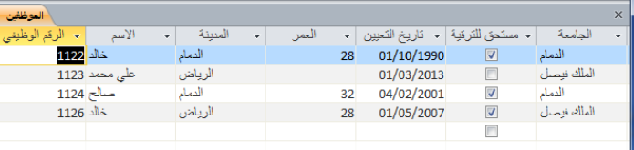
عدد السجلات في الجول التالي هو:
7
4
5
6
1.5 النقاط
السؤال 11
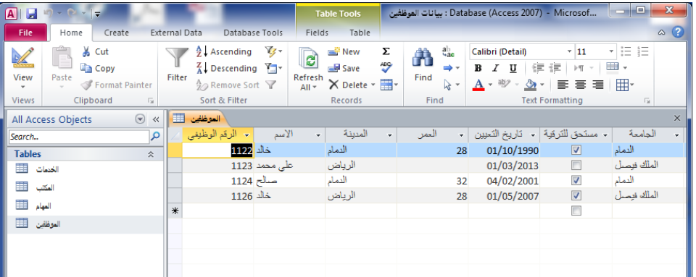
نوع طريقة عرض البيانات في الجدول التالي هي:
طريقة عرض التصميم
طريقة عرض البيانات
طريقة عرض التقرير
طريقو عرض النموذج
1.5 النقاط
السؤال 12
من أنواع البيانات المستخدمة في أكسس لاختيار البيانات من خلال قائمة منسدلة كاختيار قسم الطالبة:
معالج البحث Lookup Wizard
نصText
رقمNumber
مذكرةMemo
1.5 النقاط
السؤال 13
لإجبار المستخدم على اخال بيانات حقل معين نختار خاصية :
التحقق من صحة القواعد validation rules
مطلوبRequired
الفهرسةIndexed
العملةCurrency
1.5 النقاط
السؤال 14
من خصائص الحقول عبارة عن رسالة خطأ تظهر عند إدخال قيمة غير مسموح بها في قاعدة التحقق من الصحة
Validation Rule ، هذه الخاصية هي:
الفهرسةIndexed
نص التحقق من الصحةValidation Text
تنسيقFormat
القيمة الافتراضيةDefault Value
1.5 النقاط
السؤال 15
أحد حقول جدول الطالب و التي من الأفضل أن نجعله قائمة منسدلة، هو:
الرقم الجامعي
المستوى
البريد الجامعي
الاسم
1.5 النقاط
السؤال 16
يتم تخزين القيم الخاصة بحقل الراتب باستخدام نوع البيانات:
مذكرةMemo
عملة Currency
نقد Cash
ترقيم تلقائيAutoNumber
1.5 النقاط
السؤال 17
عند اضافة حقل جديد ونريد تحديد نوع بياناته كمرفق فإننا نختار :
العملةcurrency
النص Text
المرفقات Attachment
مذكرة Memo
1.5 النقاط
السؤال 18
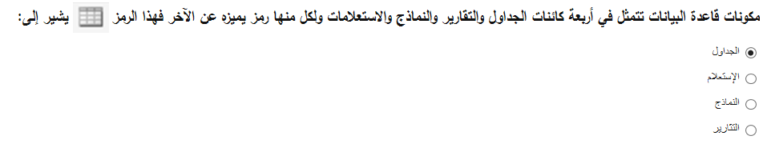
مكونات قاعدة البيانات تتمثل في أربعة كائنات الجداول والتقارير والنماذج والاستعلامات ولكل منها رمز يميزه عن الآخر فهذا الرمز يشير إلى:
التثارير
الجداول
الإستعلام
النماذج
1.5 النقاط
السؤال 19
..........يعطى هذا النوع من البيانات الى الحقول مثل حقول الاسماء ويشمل الحروف و الارقام:
نعم/لاYes/No
عملةcurrency
نصText
رقمNumber
1.5 النقاط
السؤال 20
يتم تخزين ملاحظات وشكاوى العملاء باستخدام نوع البيانات:
نصText
نعم/لا Yes/No
عملةCurrency
مذكرةMemo
1.5 النقاطa

